济宁市经济技术开发区马集镇2023年
政府信息公开工作年度报告

本报告由马集镇按照《中华人民共和国政府信息公开条例》（以下简称《条例》）和《中华人民共和国政府信息公开工作年度报告格式》（国办公开办函〔2021〕30号）要求编制。
本报告内容包括总体情况、主动公开政府信息情况、收到和处理政府信息公开申请情况、政府信息公开行政复议和行政诉讼情况、存在的主要问题及改进情况、其他需要报告的事项等六部分内容。
本报告所列数据的统计期限自2023年1月1日起至2023年12月31日止。本报告电子版可在“济宁经济开发区”管委会门户网站（http://jkq.jining.gov.cn/）查阅或下载。如对本报告有疑问，请与马集镇联系（地址：济宁经开区马集镇云山路9号，联系电话：0537-6456412）。
一、总体情况
2023年，我镇按照《中华人民共和国政府信息公开条例》有关要求，在区党工委、管委会的指导下，根据国家、省、市关于政府信息公开相关文件的精神，逐步完善各项政府信息公开工作制度，严格执行新修订的政府信息公开条例，并围绕市、区对政务信息公开工作的有关要求，遵循公正、公平、合法、便民的原则，认真落实政府信息公开有关工作，及时、准确地公开政府信息。
（一）主动公开情况
2023年全年主动公开政府信息共计115条。主动公开信息中，其中计划总结信息16条、工作动态信息51条、其他信息48条。
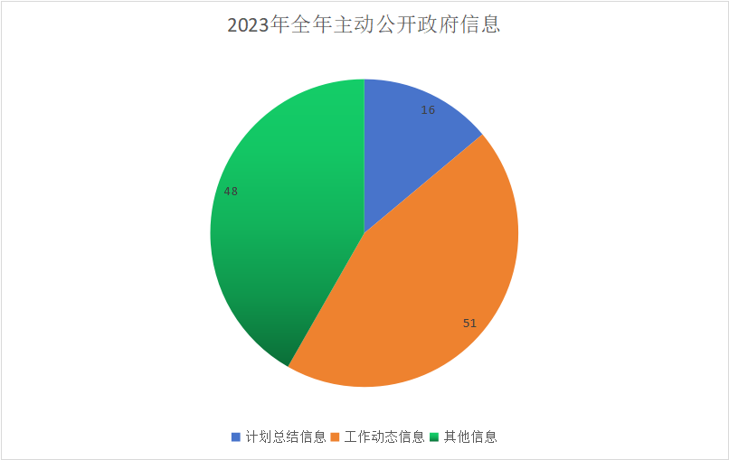
（二）依申请公开情况
2023年共收到政府信息公开申请2件，受理2件，申请主要村务公开方面，按时答复2件，未发生任何收费情况。
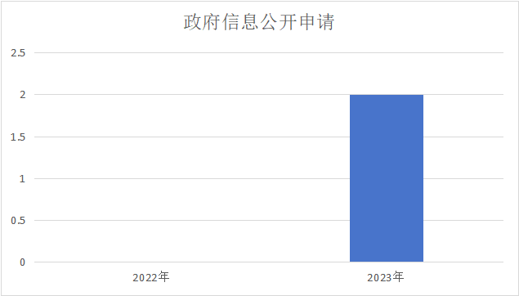
（三）政府信息管理情况
马集镇把政府信息公开作为推进依法行政、建设法治政府的一项重要工作，成立由镇长任组长，分管党委副书记任副组长，镇级各站所主要负责人和各村支部书记为成员的政务公开工作领导小组，并明确了专人具体负责全镇政务公开工作。2023年，我镇召开政务公开专题会议4次，对政务公开工作的领导得到进一步加强。把制度建设贯穿于政务公开工作全过程，紧紧围绕经济社会发展和人民群众关注关切，以公开为常态、不公开为例外，持续推进政务公开制度建设。
（四）政府信息公开平台建设情况
政府信息公开平台建设持续深化，致力于打造一个透明、便捷、高效的公开渠道。为此，不断丰富网站内容建设，确保信息的全面性、准确性和及时性。在政务公开的重点内容聚焦方面，始终坚持问题导向，围绕社会热点和民生关切，加大信息公开力度。通过主动回应社会关切，及时解疑释惑，增强了政府的公信力和执行力，为推动构建阳光型、服务型政府奠定了坚实基础。
（五）监督保障情况
一是严格落实政府信息公开工作任务，重点做好主动公开、依申请公开等工作。二是发挥社会评议功能，所有公开信息自觉接受行政领导机关、社会群众和新闻媒体监督，让权力在阳光下运行。三是认真执行责任追究制度，按照“谁主管、谁负责”的原则，对公开内容严格审核把关，定期监督整改，切实把政府信息公开工作落到实处。
二、主动公开政府信息情况
第二十条第（一）项
信息内容 | 本年制发件数 | 本年废止件数 | 现行有效件数
规章 | 0 | 0 | 0
行政规范性文件 | 0 | 0 | 0
第二十条第（五）项
信息内容 | 本年处理决定数量
行政许可 | 0
第二十条第（六）项
信息内容 | 本年处理决定数量
行政处罚 | 0
行政强制 | 0
第二十条第（八）项
信息内容 | 本年收费金额（单位：万元）
行政事业性收费 | 0
三、收到和处理政府信息公开申请情况
（本列数据的勾稽关系为：第一项加第二项之和，等于第三项加第四项之和） |  |  | 申请人情况
 |  |  | 自然人 | 法人或其他组织 |  |  |  |  | 总计
 |  |  | 自然人 | 商业  企业 | 科研  机构 | 社会公益组织 | 法律服务机构 | 其他 | 总计
一、本年新收政府信息公开申请数量 |  |  | 2 | 0 | 0 | 0 | 0 | 0 | 2
二、上年结转政府信息公开申请数量 |  |  | 0 | 0 | 0 | 0 | 0 | 0 | 0
三、本年度办理结果 | （一）予以公开 |  | 2 | 0 | 0 | 0 | 0 | 0 | 2
三、本年度办理结果 | （二）部分公开（区分处理的，只计这一情形，不计其他情形） |  | 0 | 0 | 0 | 0 | 0 | 0 | 0
三、本年度办理结果 | （三）不予公开 | 1.属于国家秘密 | 0 | 0 | 0 | 0 | 0 | 0 | 0
三、本年度办理结果 | （三）不予公开 | 2.其他法律行政法规禁止公开 | 0 | 0 | 0 | 0 | 0 | 0 | 0
三、本年度办理结果 | （三）不予公开 | 3.危及“三安全一稳定” | 0 | 0 | 0 | 0 | 0 | 0 | 0
三、本年度办理结果 | （三）不予公开 | 4.保护第三方合法权益 | 0 | 0 | 0 | 0 | 0 | 0 | 0
三、本年度办理结果 | （三）不予公开 | 5.属于三类内部事务信息 | 0 | 0 | 0 | 0 | 0 | 0 | 0
三、本年度办理结果 | （三）不予公开 | 6.属于四类过程性信息 | 0 | 0 | 0 | 0 | 0 | 0 | 0
三、本年度办理结果 | （三）不予公开 | 7.属于行政执法案卷 | 0 | 0 | 0 | 0 | 0 | 0 | 0
三、本年度办理结果 | （三）不予公开 | 8.属于行政查询事项 | 0 | 0 | 0 | 0 | 0 | 0 | 0
三、本年度办理结果 | （四）无法提供 | 1.本机关不掌握相关政府信息 | 0 | 0 | 0 | 0 | 0 | 0 | 0
三、本年度办理结果 | （四）无法提供 | 2.没有现成信息需要另行制作 | 0 | 0 | 0 | 0 | 0 | 0 | 0
三、本年度办理结果 | （四）无法提供 | 3.补正后申请内容仍不明确 | 0 | 0 | 0 | 0 | 0 | 0 | 0
 | （五）不予处理 | 1.信访举报投诉类申请 | 0 | 0 | 0 | 0 | 0 | 0 | 0
 | （五）不予处理 | 2.重复申请 | 0 | 0 | 0 | 0 | 0 | 0 | 0
 | （五）不予处理 | 3.要求提供公开出版物 | 0 | 0 | 0 | 0 | 0 | 0 | 0
 | （五）不予处理 | 4.无正当理由大量反复申请 | 0 | 0 | 0 | 0 | 0 | 0 | 0
 | （五）不予处理 | 5.要求行政机关确认或重新出具已获取信息 | 0 | 0 | 0 | 0 | 0 | 0 | 0
 | （六）其他处理 | 1.申请人无正当理由逾期不补正、行政机关不再处理其政府信息公开申请 | 0 | 0 | 0 | 0 | 0 | 0 | 0
 | （六）其他处理 | 2.申请人逾期未按收费通知要求缴纳费用、行政机关不再处理其政府信息公开申请 | 0 | 0 | 0 | 0 | 0 | 0 | 0
 | （六）其他处理 | 3.其他 | 0 | 0 | 0 | 0 | 0 | 0 | 0
 | （七）总计 |  | 0 | 0 | 0 | 0 | 0 | 0 | 0
四、结转下年度继续办理 |  |  | 0 | 0 | 0 | 0 | 0 | 0 | 0
四、政府信息公开行政复议、行政诉讼情况
行政复议 |  |  |  |  | 行政诉讼
结果维持 | 结果  纠正 | 其他  结果 | 尚未  审结 | 总计 | 未经复议直接起诉 |  |  |  |  | 复议后起诉
 |  |  |  |  | 结果  维持 | 结果  纠正 | 其他  结果 | 尚未  审结 | 总计 | 结果  维持 | 结果  纠正 | 其他  结果 | 尚未  审结 | 总计
0 | 0 | 0 | 0 | 0 | 0 | 0 | 0 | 0 | 0 | 0 | 0 | 0 | 0 | 0
五、存在的主要问题及改进情况
（一）存在的主要问题
1.信息公开业务水平需要提升。受限于具体负责信息公开工作人员业务能力水平，在采编、收集及运用网络载体公开水平能力不足，部分信息公开不及时，主动公开力度还需进一步增强。
2.信息公开主动意识需要增强。主动公开的政府信息与群众的需求还存在一些距离，受众范围扩面还需要增添措施。
（二）整改措施
1.加强对业务知识的学习。一方面运用好“学习强国”等线上平台，加强对新闻、动态及涉群众利益信息公示公开能力的学习；另一方面完善镇信息公开工作奖惩制度，构建人人都是信息公开责任者，人人都是信息公开的信息员的信息公开格局。
2.建立长效机制。建立和完善政府信息公开内容审查和更新维护、促进信息公开工作制度化、规范化发展，深入、持续、高效地开展政府信息公开工作。
六、其他需要报告的事项
1.依据《政府信息公开信息处理费管理办法》收取信息处理费的情况
无
2.本行政机关落实上级年度政务公开工作要点情况
无

